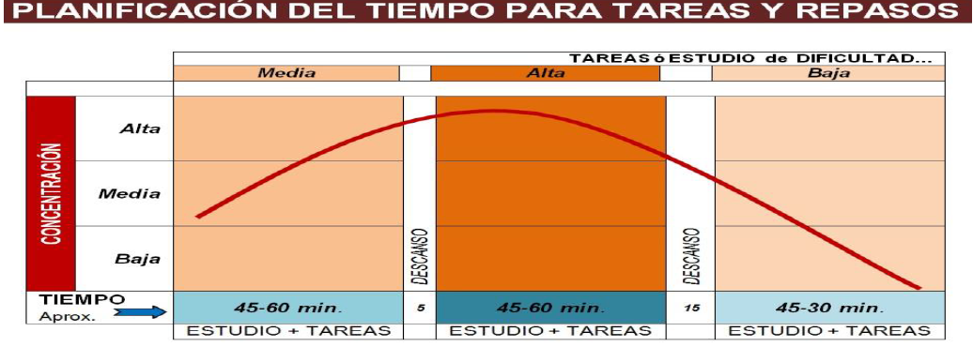
A SESIÓN DE ESTUDIO
A concentración tarda uns 20 minutos en estar a pleno rendemento, por iso a sesión de estudo debe comezar por tarefas sinxelas que non requiran un forte esforzo mental, ou que sexan máis prácticas ou levadeiras, tales como facer os deberes por exemplo. Logo, comezaremos a sesión de estudo por tarefas de intensidade media.

A medida que avanzamos na sesión e a concentración e atención están a pleno rendemento podemos introducir as tarefas de intensidade alta ou que nos requiren maior esforzo mental.

Remataremos a sesión con tarefas de intensidade baixa. Ó final da sesión xa estamos cansados, polo que convén deixar para o final aquelas tarefas que non esixen un forte esforzo mental.

Recorda introducir descansos cada 50 ou 60 minutos de estudo. Estes descansos iranse incrementando gradualmente a medida que avanzamos na sesión de estudo. Logo, se o primeiro descanso son 5 minutos, no seguinte debes descansar 10 ou 15, é dicir, descansas máis tempo xa que levas máis tempo estudando.
Os descansos son moi importantes, xa que axudan a evitar a fatiga e retomar o estudo de xeito adecuado. Non se debe descansar máis de 30 minutos.

Que erros se soen cometer e polo tanto debes evitar?
- Non planificar a sesión de estudo. Poñerse a estudar sen máis, sen ter un plan, resta eficacia.
- Comezar a sesión de estudo polas tarefas máis fáciles e deixar o difícil ou que non nos gusta para o final. (Ó final da sesión estás cansado/a, se deixas o difícil para o final é moi complicado aprendelo, o que moitas veces provoca o fracaso escolar)
- Facer só o fácil ou permanecer nas tarefas fáciles moito tempo. (Se algo é sinxelo e xa o sabes facer, non debes dedicarlle máis tempo. As tarefas que requiren máis tempo son as máis difíciles ou as que che custan máis, aí é onde hai que incidir para obter bos resultados)
- Non estudar de xeito activo: estudar non é só ler, ou estar diante do libro sen máis. Hai que ler pero comprender o que se le, e resulta fundamental facelo de xeito activo, mediante subraiado dos textos e elaborando esquemas. O estudo activo permite organizar a información e mellorar así a comprensión. Se estudamos deste xeito ademais evitamos o aburrimento e conseguiremos mellores resultados. Logo, estudar activamente implica ser conscientes do que estamos a facer e afrontar a tarefa dende a propia conciencia.
- Distraerse con cousas inncesarias. Cando estudamos debemos ter un obxectivo e non distraernos con aquilo que non forma parte do estudo. Os problemas, preocupacións ou distraccións deben quedar aparcados para outro momento. Durante a sesión de estudo pensaremos só no estudo. Logo, evita distraerte e non teñas cerca o móbil, non o precisas para estudar e tan só che servirá para distraerte cada certo tempo mirando as mensaxes, chamadas....Evita as distraccións, aplázaas para cando remates a sesión de estudo.

Planificando a sesión de estudo:

Exemplo de como podemos planificar unha sesión de estudo

Organización dunha sesión de estudo
DATA | HORA DE COMEZO
Tarefas e descansos | Hora inicio | Hora final | Tempo total
1.
2.
3.
4.
5.
6.
7.
8.
 | HORA FINALIZACIÓN:

Cando remates a sesión de estudo comproba que fixeches as tarefas que planificaras. Revisa de novo a axenda e horario se é preciso para comprobar que as tarefas encomendadas están feitas e que tes todo preparado para o día seguinte.

